臺中市西區大勇國民小學學生閱讀護照
Taichung City Da Yung Elementary School Reading Passport

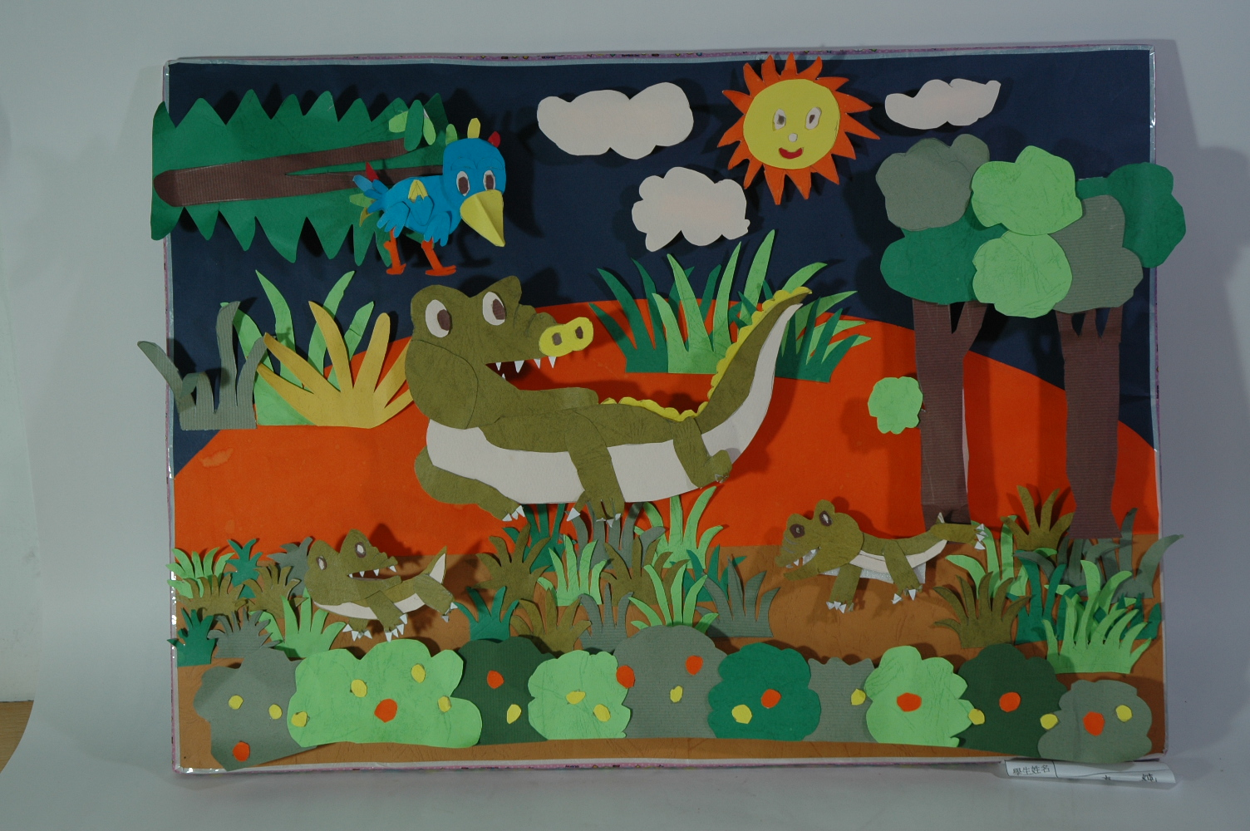

姓名：
年 | 班 | 座號 | 年 | 班 | 座號
一 |  |  | 四
二 |  |  | 五
三 |  |  | 六

台中市大勇國小「小博士」書香滿校園鼓勵學生閱讀辦法

為鼓勵本校學生大量閱讀課外讀物，吸收新知，擴大視野，凡在本校就讀期間自行利用時間閱讀課外書籍，並撰寫心得報告，經級任老師認證通過者，依其數量，由學校授予各級榮譽學位證書、獎章，以資鼓勵。
- 心得報告書寫規定
1.使用本校圖書室提供的閱讀心得記錄表書寫，亦可使用各班教師自行設計選用之格式，內容必須註明書名、作者、出版社，部份內容可以圖畫輔助。
2.選讀之書籍必須為正面富含教育意義之書籍，不含期刊、雜誌及漫畫書，老師請就內容詳加審核，通過後請在文末簽名註記日期，如有需要，級任老師得請小朋友提供書籍供審查。
- 榮譽學位獎卡之授予
撰寫心得報告經級任老師簽證通過，即可登錄本學習護照，累積至下列之數量便授予各榮譽學位證書、獎章，以資鼓勵，。
  - 積滿20篇授予小專士證書。
  - 積滿50篇授予小學士證書。
  - 積滿80篇授予小碩士證書。
  - 積滿120篇授予小博士獎章。
  - 積滿200篇授予超博士獎章。
- 本閱讀護照，可持續使用至本校畢業為止，請妥善保存。(95.01.02)

年 | 月 | 日 | 認證篇數 | 認證教師簽名 | 備註

年 | 月 | 日 | 認證篇數 | 認證教師簽名 | 備註

